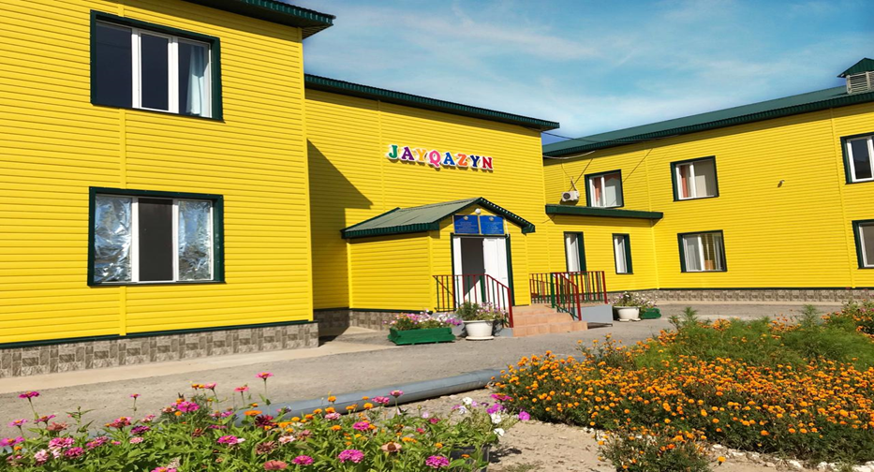Атырау облысы Білім беру басқармасының Жылыой ауданы білім бөлімінің "Жауқазын" бөбекжай-бақшасы" коммуналдық

мемлекеттік қазыналық кәсіпорны

|  |  |
| --- | --- |
| Бөбекжай – бақшаның толық атауы | Атырау облысы Білім беру басқармасының Жылыой ауданы білім бөлімінің "Жауқазын" бөбекжай-бақшасы" коммуналдық  мемлекеттік қазыналық кәсіпорны |
| Бөбекжай – бақшаның басшысы | Уразова Марина Назымбековна |
| Бөбекжай – бақшаның әдіскері | Шамганова Светлана Окасовна |
| Бөбекжай – бақшаның мемлекеттік басқару органы | Атырау облыстық білім басқармасы |
| Орналасқан жері | Атырау облысы, Жылыой ауданы, Құлсары қаласы, Жылқышы Ізтұрғанов көшесі №9 ғимарат |
| Балабақшаның ашылған жылы | 2012 жылы 20 ақпан |
| Электорондық пошта, телефон | [sadikzhaukazyn@mail.ru](mailto:sadikzhaukazyn@mail.ru)  8(71237)5-13-58 |
| Пошталық индекс | 060100 |
| Лицензия берген мекеме | Атырау облысы әкімдігі, Атырау облысының денсаулық сақтау басқармасы ММ 30.03. 2015 жылғы медициналық қызметпен айналысуға берілген №00750DR мемлекеттік лицензиясы бар; лицензия қосымшасы №01104. |
| Заңды тұлғаның мемлекеттік тіркеу туралы куәлік | БСН 100440013755. Мемлекеттік тіркелген күні: 2021 жылғы 14 қаңтар |
| Бизнес-БИН | 100440013755 |
| МДМ түрі | Мемлекеттік |
| Басты қызметі | Мектепке дейінгі тәрбиелеу мен оқыту |
| Бөбекжай – бақшаның соңғы аттестатталуы | 2015 жылы қаңтар айы |
| Жалпы алаңы | 2212,2 ш.м. |
| Құрылысының түрі | Типтік |
| Жұмыс тәртібі | 5 күндік |
| Оқу – тәрбие жұмысы | Мемлекеттік тілде |
| Топтар саны | 11 |
| Жас ерекшеліктері бойынша топтар құрамы: 1жастағы балалар - ерте жас тобы – 1 ; 2 жастағы балалар - кіші топ – 3; 3 жастағы балалар - ортаңғы топ - 3; 4 жастағы балалар - ересек топ – 3; 5 жастағы балалар - мектепалды топ – 1. | |
| Жалпы қызметкерлер саны | 64 |
| Педагогтер саны | 26 |
| Сумен қамту | Орталықтандырылған |
| Жылумен қамту | Жеке жылумен |
| Ғимараттың жағдайы | Жақсы |
| «Жауқазын» бөбекжай-бақшасы Балалардың жас ерекшеліктері бойынша тізімдік құрамы 2022-2023 оқу жылы: «Балапан» ерте жас 20 «Ботақан» кіші 25  «Құлыншақ» кіші 20  «Ақбота» кіші 20  «Қызғалдақ» ортаңғы 25  «Ертөстік» ортаңғы 25  «Күншуақ» ортаңғы 24  «Балауса» ортаңғы 24  «Толағай» ересек 25  «Балдырған» ересек 25  «Рябинушка» МАД 24  Барлығы: 257 | |
| «Жауқазын» бөбекжай-бақшасы Балалардың жас ерекшеліктері бойынша тізімдік құрамы 2023-2024 оқу жылы: «Балапан» ерте жас 20  «Ботақан» кіші 25  «Құлыншақ» кіші 20  «Ақбота» кіші 20  «Қызғалдақ» ортаңғы 24  «Ертөстік» ортаңғы 24  «Күншуақ» ортаңғы 23  «Балауса» ортаңғы 25  «Еркетай» ересек 20  «Балдырған» ересек 24  «Толағай» МАД 25  Барлығы: 250 | |
| Педагогикалық кадрлардың сапалық құрамы 2023-2024 оқу жылы:   Жалпы қызметкеркерлер саны- 64  Меңгеруші -1, Әдіскер -1, Педагог мамандар- 4, Тәрбиеші- 20  Педагогтар саны- 26  Жоғары білімді- 11 (оның ішінде мектепке дейінгі -10)   педагог- психолог-1  Арнаулы орта білімді  – 15 (оның ішінде мектепке дейінгі –12) музыка жетекшісі-1 , дене шынықтыру нұсқаушысы– 1, қазақ тілі маманы -1)  Жоғары санатты – 1  І санатты – 2  ІІ санатты – 4  Санатсыз – 10  Педагог-модератор - 9 | |